机器学习在公路网络货运企业涉税风险监测系统中

的应用探索

陕西方位市场信息咨询有限公司

摘要
物流产业一直是关系国计民生的重大的基础产业，随着数字经济时代的来临，网络货运行业的兴起，对传统物流业带来了巨大的冲击，税收一直是国家调控经济发展速度、调整产业机构的重要手段，随着国际国内新的形势的发展，网络平台型物流企业的垄断性也不断的加剧，因此，建立网络货运企业涉税风险动态监管体系势在必行，通过机器学习技术的应用，为在大数据和AI时代实现自动化的动态监测与预警提供了可能性与解决途径。本次研究选取110家的上市的物流企业的数据作为研究基础，选取了五个维度的测量指标（盈利能力，成长能力，营运能力，偿债及资本结构，现金流量）中70个具体测量指标。通过机器学习算法 Support Vector Machine（支持向量机)进行了分类预测的研究，以及运用逻辑回归作为基础成功做出网络货运涉税风险系统的评分卡，由于数据不足，通过混淆矩阵、AUROC、增益图、提升图等评估模型的方法得出评分卡风险系统的模型并不理想。但是此次网络货运涉税风险评分卡系统，为未来获取完整数据集形成了一个初端的整体思路。相信未来在数据与模型不断优化中会发挥出更大的作用。其次, 通过熵权法在指标体系的应用，成功建立了指标权重体系。虽然因为数据集缺失较大，仅仅只为现有测量指标计算了权重。但是考虑到以后获取完整的数据，该研究也考虑到了完整的指标体系表。
因此，此次研究为建设网络货运企业涉税风险监测系统形成了三道 “防火墙”。其一为，运用机器学习算法通过指标分类出有涉税风险的公司。其二为，网络货运涉税风险评估卡系统，对于各个网络货运企业进行打分机制。其三为，通过熵权法建立风险评估体系。

当前问题与研究目的

1.1传统货运现状
<< 颠簸货运路>> 记载了我国货车司机在车轮上的生活。在485万公里的路上，3000万货车司机披星戴月的奔波形成了世界上最庞大的运输网络, 且承担着全国76% 的货运量，平均每天运送 1.38亿件快递、215万吨的蔬菜，还有无数数以万吨的建材、原料又或者是息息相关的药材。但是传统物流货运行业存在着“ 散、乱、小、多” 的现象普遍存在，超过九成司机，而个体司机在运输资源局限、车货匹配效率低等问题，同时无法优化整个运输过程，并且无法达到降本增效，且货车司机花费大量时间在 “等单”， “找单中。”
随着网络平台技术的不断发展、网络货运在公路货运行业的应用也迅猛发展起来，传统货运行业正在经历着新的变革与行业重塑。

1.2网络货运的运营模式分析
网络货运是在利用互联网技术开发的车货匹配平台的基础上发展起来的，通过互联网平台加数字化技术引用，在大数据的介入下，促使货运全网互联互通，借助智慧物流模式进行行业升级。
交通部重点强调全面贯彻、坚持发展的“互联网+”高效物流，通过发展网络货运，推动解决道路货运行业多年来积累的深层次矛盾和问题，有效解决货运经营者在配货理货方面的操心事、运费结算方面的烦心事、税收保险方面的揪心事。
从事网络货运经营的，是指经营者依托互联网平台整合配置运输资源，以承运人身份与托运人签订运输合同，委托实际承运人完成道路货物运输，承担承运人责任的道路货物运输经营活动。
网络货运不仅可以帮助企业实现运力资源的高效调配，还可以帮助物流企业真正实现降本增效。网络货运还为多家合作企业提供了平台推广、运营、财税等方面的支持，结合客户情况，为客户提供定制化指导服务。在企业快速发展的同时，有效降低运营成本，保持核心竞争力，助力企业做强做大 。
由于交通部对于无车承运人管理的规范化，银行流水必须与合约匹配，所以网络货运票据链条利润核心为：海量资金流沉淀收益、周边其他后市场业务、地方政府财政税收补贴。因此，网络货运平台的运营模式主要由三个方面：
一是以主营业务为基石。网络货运平台如何获客是最主要的营销核心，从狮桥的6.38%到满帮的7.3%，各自有自己的独门暗器。（满帮，G7，共生平台,中储智运,中交兴路）；
二是以地方政策为营销方向。由于网络货运平台部分利润来自于地方财税的返还，为扩大运营范围，吸引更多税源，从而形成网络货运平台。因为平台的票只能在一个区域限制使用，从而形成了恶性循环，当然这也是一种市场营销模式。目前如在成都进行资质申请，成都的财税返还力度不到，会导致税点较高，竞争力不高。如要获得更大利润及竞争力，需要在地方财税返回较好的地方建立子公司。
三是以承运三方业务推进为主导。网络货运的核心就是开票，接入到实际运营业务中是一劳永逸的营销方案，但三方运营到今天，运价中已经没有了合理的利润，其中还包含着垫付运费、解决纠纷、保险签单等一系列的责任，承运是核心，但承运也是网络货运平台的弱项。
从发挥平台的作用看，网络货运平台根据切入环节和是否承运两个维度来划分，它们模式各异，对物流行业的作用也各不相同。其发展的优势也很显著，主要体现在三个方面：
一是信息匹配效率显著提升。撮合型平台的产生，首先解决了信息匹配问题。货主不再从信息部的小黑板上讨价还价，而是通过平台直接寻找司机。既减少了司机的等货时间，提升了物流效率，也通过平台的线上操作形成数据，让物流更加信息化、数字化。XX配作为国企的信息化平台，让司机、货主更有信服力
二是运力的管控绩效显著。网络货运平台有效地解决了司机的管控问题。通过信息部掌握运力，通过3PL掌握货源，在为货主降低了运费的同时避免了信任难点，解决了司机与货主之间的信任危机。让配信息化数据更加规范、透明。
三是价格透明。网络货运平台一般以竞价方式进行车货匹配，车价在平台都可以查到，打通了货主与司车之间的连接通道，去除了分包的中间商，减少层层分包对利润的稀释，价格也更加透明。并且作为网络货运平台，可以给司机及货主直接提供发票，解决了司机及货主无票、找票难的问题。

1.3税务风险现状与问题
随着 2019 年中旬, 国家政策《国务院办公厅转发交通运输部等部门关于加快道路货运行业转型升级促进高质量发展意见的通知》。 明确提出了要解决传统物流货运的缺陷，加快互联网+物流的模式发展。基于政策的推动以及市场驱动，过各地都制定了相应的无车承运人试点工作实施方案，截止2020年11月前，网络货运牌照已发放470家企业。网络货运行在迅猛发展的同时，其劣势也逐渐凸显，主要体现在以下几个方面：
（1）企业所得税的风险
企业除了缴纳增值税之外，企业所得税也是比重较大的一个税种，按照笼统的算法：企业所得税=（收入-成本）*税率。对于平台来说，成本项的扣除凭证是一个大问题，收入端有为客户提供的发票凭证；而成本端，由于下面的运力开票能力不足，没有扣除凭证，导致车价成本无法入账，年底会产生25%的企业所得税。
无论是个体司机，还是信息部，都无法保证足够进项。 2017年，国家税务总局明确了无车承运人（网络货运平台）企业代开小规模纳税人3%运输专票规则，这一矛盾得到缓解，但平台依然存在通过关联公司虚开进项的问题，税务风险较大。
与承运型（网络货运）平台相比，服务型平台税务风险较小，他们在税局的定位为代替司机开具增值税发票。当客户的订单由当地国税局备案同意后，只要车辆轨迹、订单、合同等保持一致，成本就可以冲减。如果这部分流水不计入营收，就不需要成本项的凭证，企业所得税将大幅降低。
（2）物流公司降低成本，风险转移到平台
对于物流公司来说，平台已成为运力成本降低的利器。特别是干线端的运力承运，一方面，干线不需要直接面对客户，运输场景相对简单，社会运力基本可以完成任务。另一方面，不论是税金成本，还是物流事故产生的概率，都能在一定程度上得到降低，并且风险也随之转移。
（3）整车陷阱
平台虽然解决了效率问题，但没有解决员工造假的问题。不论是平台，还是快运公司，都是整车陷阱中的受害者。员工利用流程上的BUG，虚假开单、恶意套现，损害企业利益。虚假开单是指3PL业务员或者网点经理为完成业绩，虚构客户，在系统上开出运单，后端虚构信息部或个体司机。公司的利润点通过其他虚报费用的手段进行贴补。恶意套现是指客户和下游的运输公司是利益共同体，利用虚假业务套现；上游与3PL签订3月结合同，下游签订现结或者月结的承运协议；形成正的现金流，每月只要支付3PL的利润点，就算现金没有任何收益，这一骗局可以维持60个月。
国家交通部在网络货运行业的试点对物流行业的提升总结下来可分为两点，首先是运输组织化，试点企业平均整合运力2800辆，并且80%的车辆已形成粘性。虽然试点整合的运力不足市场上的10%，但国内运力已经开始从闲散的个体与低质运力向运输组织化与优质运力的方向靠拢。其次风险防控的提升，今年6月运单接入异常率仅为1.2%，试点上传的数据质量大幅提升，企业愿意承担责任，对运输安全的管控能力增强。
劣势：试点企业的主要问题是运单与资金流水单的匹配率低。企业上传的运单是平台线上客户和司机之间的业务匹配单据，与线下真实业务产生的资金流水不符，两份单据匹配率仅为19.9%。再加上货车17%的定位异常，说明部分企业依然存在线上刷单及线下交易的灰色操作，未实现真正意义上的无车承运，未承担全程运输责任。
从中外对比看：在发达国家，无车承运人发挥着整合物流运输资源、提升物流运作效率的作用，是现代物流发展的核心。以美国为例，美国最大的一家三方是罗宾逊，做的就是轻资产的无车承运模式。他们认为无车承运的核心是客户，作为年收入149亿美元的企业，他们服务的大客户也就100多个，但是客户粘性很高，合同续约率达到80%。
而国内市场的特点是服务同质化，只做单一的运输、仓储、城市配送等。客户除了熟人关系外，最关心的就是成本，这间接导致了价格竞争，行业恶性循环，使得利润进一步降低。
综上所述，针对网络货运行业的崛起与发展，国家税务部门本着服务经济发展经济的根本出发点，配合交通部门对网络货运行业进行服务的同时，也面临着针对网络货运行业的相关税收风险点进行有效的的监管与稽查，才能为网络货运行业的健康可持续发展保驾护航。

1.4解决思路与研究目的
近年来，国家一直在加强税务稽查, 然而偷税、漏税等问题依然存在。因为税务稽查的工作流程复杂、涉及人员多、约束性强，目前国内还是以主要的账务检查为主，例如对异常数字进行分析，关注企业账本中资金运动的来龙去脉，从资金运动的方向检查分析，将每笔业务落实清楚。对异常科目进行分析，重点关注商品的品种核实账面的进、销、存 是否与实际情况复合。此外，在税务稽查中，账外情况也非常普遍。例如齐鑫鑫所提到的观察法通过到纳税人生产经营的场所，现实地查看企业的产、供、销各环节的运行与内部管理控制况。
而针对网络货运企业与平台中出现的企业、平台的税收风险、整车陷阱等问题的解决，建立针对网络货运平台企业的税收风险监测系统，运用机器新的稽查与风险管控与监测技术就显得尤为必要。针对以上需求，总体解决思路主要体现在四个方面。首先是针对网络货运企业、平台运营及行业的现状与特点，通过熵权法建立网络货运企业税收风险监测指标体系；二是通过数据采集、抓取等多渠道多手段建立网络货运企业运营监测数据库；三是通过数据处理模型对数据进行挖掘与分析；四是通过评分卡模型的建立，形成持续有效的网络货运企业税收风险监测与预警结果。
由于由于网络货运企业是一个新兴行业，企业与平台运营发展还处于初级阶段，企业信用数据的建立还处于初级阶段，各种数据都处于严重短缺的状态，本次研究目的主要是通过各个指标运用机器学习来判断是网络货运物流相关的企业存在偷税漏税造成的税收风险等行为。以及通过目前现有的相关指标建立网络货运企业公司的评分卡以便未来获取真实数据，对税务局针对网络货运公司涉税风险建立自动监测模式提供依据支持。并且根据现有的数据建立指标体系表，以及建立完整的指标体系表以便未来有大量数据支持。

3.文献回顾
从现有文献来看, 虽然很早有学者开始运用机器学习算法针对不同企业的财政进行分析来判断是否纳税人存在偷税漏税, 但是相关的文献却是一个较为冷门的研究方向。 然而大部分文献都是相关于从传统比较方法进行人工筛选比对，然而在目前国家提出“降本增效”的背景前提下，传统方法有悖于大环境影响。 除此之外，此次课题针对于网络货运行业相关的判断是否纳税人存在偷税漏税行为的相关文献更是少之又少。
张媛波（2012）提出了近年来国家仍采用两种内部的税务稽查方式， 自动化选案采用信息系统设定的程序进行筛选，用来选定可以纳税人的方法。 张媛波并且提出针对于纳税人的基本信息进行整理分析。例如整理企业的各类财务报表以及根据各类指标选择约束条件，从高到低进行对企业的排查。其次，张提出了人工选案，然而分配税务部门人员一步步进行选择抽样也是非常繁琐且违背国家 “降本增效” 的主要目的。
齐鑫鑫（2012）用了四大类指标，税收负担状况指标，盈利能力指标，营运能力指标，偿债能力指标建立logistic 模型。齐鑫鑫将企业发生偷税用1 表示、诚实企业用0 表示，并且用逐步判别分析法中的 forward step-wise 回归观察解释变量指标的重要性。最终模型显示城市企业的准确率达74.5%、偷税企业达85.7% 总准确率达75.9%。从模型结果来看，模型的准确率算是客观的。但是模型训练集还是较少，从结论得知齐鑫鑫证明了关于logistic 用于稽查税务是理论上可实施的。但是为了模型的精度，则模型的结论需要更多的数据来支撑以避免小数据集带来的过度拟合。 此外, 齐鑫鑫的研究缺少其他机器学习方法的比较，或许其他机器学习方法也在此类模型表现比logistic要好。因此在同等条件下，仍有许多识别偷税、漏税的方法作为未来研究的方向。
同样张永恒（2012）也运用了四个维度的指标与齐鑫鑫（2010)和齐鑫鑫（2012）的文献大致相同, 但是张永恒（2012）在盈利指标这一维度选取了更多指标。 同样, 在算法中张永恒也运用了 logistic 模型，并且在确定模型之前 也用了逐步判别分析法剔除贡献小的，判别能力弱的指标，筛选出判别能力较强的关键指标作为企业所得税稽查选案的基础。 其中。样本选取了33家正常纳税企业，10家非正常企业。 且标注了非诚实企业为0， 诚实企业为1。最终逻辑回归的结果为 98%的概率预测企业为诚实企业，同理可得2%的概率为预测企业为不诚实企业。

4.技术方法说明

4.1模型预处理算法

4.1.1 KNN Imputation
KNN 填补法是一种在先前未知数据分布的一种合适选择。在不完整的数据集中，KNN 根据欧氏距离选择K个附近的样本/观察点（observations)，根据该缺失值附近的均值或者众数来填充该缺失值。此外，选择缺失值周围的众数或者加权均值取决于缺失值是否是分类变量或者数值变量。当遇到分类变量时选择用众数方法。当遇到数值变量时选择用加权平均数方法。因此在i和j样本的距离可以被定义为:
$d_{i,j}=\frac{\sum_{k=1}^{P}{W_{k}δ_{i,j,k}}}{\sum_{K=1}^{P}{W_{k}}}$,
其中, W_{k} 代表加权, $δ$_{i,j,k}为第K个变量的贡献值。

4.1.2 归一化
在机器学习与数据挖掘中，数据转换和数据归一化皆有关于数据预处理，并且这两种方法都可以任意被一方替换。（Cao, 2016) 然而他们的目的是将数据合并或转移到适合建模和挖掘的范围和形式中。(Han J, etc., 2011)正如与对未缩放数据进行训练的模型相比，对经过缩放数据进行训练的模型通常具有明显更高的性能。因此，数据缩放被视为数据预处理中必不可少的步骤。对于利用距离度量的方法，例如最近邻居分类和聚类，数据缩放尤其重要。此外，人工神经网络模型要求对输入数据进行规范化，因此学习过程可以更稳定，更快。(Haykin SS, 2019)

4.1.3最低值-最高值算法
在Min-max算法中，原始数据被线性转换。我们将X_{min}和X_{max}表示为样本中变量的最小值和最大值。 Min-max算法使用以下公式将此变量的值v映射到值v'：
$$V’ = \frac{V-X_{min}}{X_{max}-X_{miin}} + X_{min}$$

4.1.4 SVM算法
SVM 的基本原理是将低维空间中的线性不可分的点映射的到高维空间中，使他们成为线性可分的，在通过最优超平面的方法，通过核技巧简单的用高维度空间的超平面来完成分类。
最有分类超平面，就是要求分类面不但能讲两类样本点没有错误的分开，并且要保证分类平面的两类样本（observation）到分类平面的距离最大。
超平面的方程公式如下:
$W^{T}X+b=0$,
$d=\frac{|W_{1}*X_{1}+W_{2}+...W_{n}*X_{n}+b|}{\sqrt{{W1}^{2}+...{Wn}^{2}}}$ =$\frac{|W^{T}*X+b|}{||W||}$
3.4 Cross Validation-交叉验证 在K折交叉验证中，数据分为k个子集。交叉验证将保留方法重复k次，以便每次将k个子集之一用作测试集/验证集，而将其他k-1个子集放在一起以形成训练集。误差估计值在所有k个试验中取平均值，以获得模型的总有效性。可以看出，每个数据点仅在验证集中一次，并在k-1次训练集中。当我们使用大多数数据进行拟合时，这显着减少了偏差，并且由于大多数数据也在验证集中使用，因此这也显着减少了方差。互换训练和测试集也增加了此方法的有效性。作为一般规则和经验证据，通常首选K = 5或10，但没有固定值，可以取任何值。

Figure 2

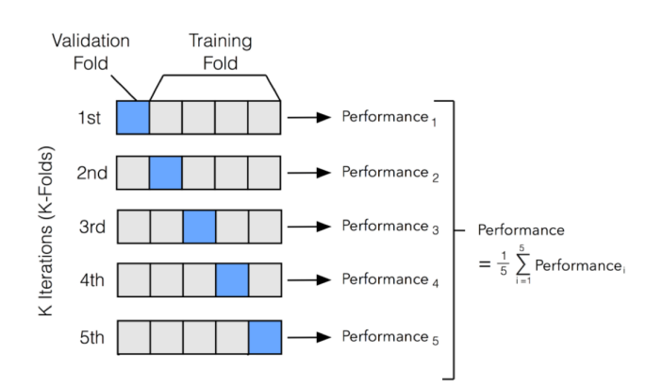

Figure 3
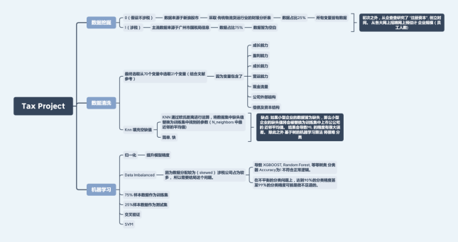

4.2模型评分卡（Scorecard)开发

Figure 4
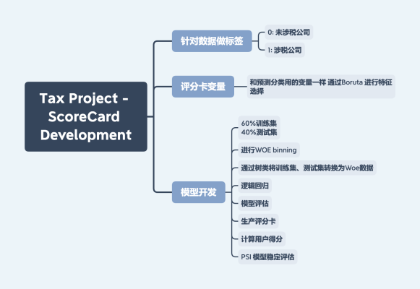

4.2.1证据权重（Weighted Of Evidence)
证据权重(WOE）主要被广泛用于测量区分好风险与坏风险。换句话说，在当下研究就是区分涉税公司以及非涉税公司。WOE 是根据优势比(odds ratio) (Distribution of Good Credit Outcomes)/(Contribution of Bad Credit Outcomes) 来计算得出。
公式为:
$$WoE =\left[ln\frac{Distr Goods}{Distr Bads}\right]*100$$
如果好风险的分布优势比/坏风险的分布优势比等于1，证据权重(WoE)的价值将是0。如果坏风险的分布在一组中大于好风险的分布，则优势比将小于 1，WoE 将为负数：反之则为正数。（Siddiqi, 2006)

4.2.2. 评分卡计算方法
Score_i= (βi × WoE_i + α/n) × Factor + Offset/n
Where:
βi — logistic regression coefficient for the variable Xi 逻辑回归变量系数
α — logistic regression intercept 逻辑回归 Y 交点
WoE — Weight of Evidence value for variable Xi 变量的证据权重值
n — number of independent variable Xi in the model 变量数量
Factor, Offset — known as scaling parameter 缩放参量

4.2.3逻辑回归
预测变量的 WoE 重新编码特别适合使用逻辑回归进行后续建模。
具体来说，逻辑回归将适合预测器（或 WoE 编码连续预测变量（Y）的线性回归方程来预测优势比的log形式（logit-transformed)的二进制好/坏（binary variable)。因此，通过在逻辑回归中使用 WoE 编码预测变量，预测变量都已准备并编码为相同的 （WoE） 刻度，并且线性物流回归方程中的参数可以直接用于比较，例如，在使用新建模工具进行边际逐步逻辑回归。

4.3.3 模型评估
K-S检验
K-S检验的主要目的是监测是否数据为正态分布(H₀）反之非正态分布为H₁.。其基本思路是：先将顺序分类资料数据的理论累积频率分布与观测的经验累积频率分布加以比较，求出它们最大的偏离值，然后在给定的显著性水平上检验这种偏离值是否是偶然出现的。寻找最大距离（Distance）， 所以常简称为D法。
Lift Curve（提升曲线）
提升曲线选项提供了另一个图来显示分区模型的预测能力。提升曲线绘制了提升度相对于观察点（obs.）的部分。每个唯一的预测概率值都有一个点。响应级别的每个预测概率定义了预测概率大于或等于唯一预测概率值的部分观测值。对于特定级别的响应，提升值是该部分中观察到的响应与观察到的响应的总体比例的比例。（JMP, 2020）
Gain Plot(增益图）
训练和检验线条表示使用预测模型的预期响应。训练数据集将拟合模型，而检验数据集将评估模型。参考虚线表示斜率为 1 的线条，当Gain >1 代表预测模型的结果比随机判断公司是否涉税较好。
PSI 模型稳定评估
PSI 是衡量一个人口随着时间变化的程度，或在一个数字中的两个不同样本之间变化的指标。它通过存储两个分布和比较每个存储桶中项目的百分比来实现此目的，从而生成一个数字，可以使用单个数字来了解种群的不同程度。在当下研究中，种群意味着测试集以及训练集之间的稳定性。

5.本次研究分析
本篇研究的主要目的是通过机器学习来判断是否物流相关的企业存在偷税漏税等行为以及风险监测模型评估。然而文献回顾大多与案例分析相关较多,且较多文献都已逻辑回归作为主导的数据分析算法。可是机器学习的确有着许多不同优于逻辑回归的算法，因此在当下研究将会尝试主流的机器学习算法 Support Vector Machine（支持向量机)。 除此之外，文献综述的论文运用的样本数量较少，实验结果也仅只能作为一个参考。因此本篇研究会尽可能的囊括更多数据。

5.1样本数据
就当下针对于网络货运行业做研究，选取了110家企业从2020年1季度到2020年4季度的面板数据。企业主要集中于物流、货运等相关行业。 其中诚实纳税的数据为28组占取所有数据的25.2%。其中被定型为偷税企业行为有82组(广东市),样本占取74.8%。
诚实纳税公司的数据皆来源于新浪股市, 选取了28组上市公司可靠数据。但因为样本量有限，28组物流、货运相关的上市公司均为传统物流、新浪股市包含了 七个维度（每股指标，盈利能力, 成长能力, 营运能力, 偿债及资本结构，现金流量，其他指标）最终选取从盈利能力，成长能力，营运能力，偿债及资本结构，现金流量。 在这些维度里最终确定了70个具体指标。
初次之外, 本次研究课题也收集了企查查中关于注册资本，员工人数以及创立时间等指标。更重要的是, 因此次课题研究基于公路网络货运方向，因此最终确立了 货运信息作为指标之一。

5.2项目指标
表2.1 因变量和自变量说明
变量  符号 | 变量  名称 | 类型 | 单位  说明 | 维度  名称
Y | 是否涉税 | 定型变量 | Y=1 涉税; Y=0 非涉税
X₁ | 销售毛利率 | 连续  变量 | % | 盈利能力
X₂ | 成本利润率 | 连续  变量 | % | 盈利能力
X₃ | 总资产利润率 | 连续  变量 | % | 盈利能力
X₄ | 主营业务费用率 | 连续  变量 | % | 盈利能力
X₅ | 存货周转率 | 连续  变量 | % | 营运能力
X₆ | 应收账款周转率 | 连续  变量 | % | 营运能力
X₇ | 总资产周转率 | 连续  变量 | % | 营运能力
X₈ | 流动资金周转率 | 连续  变量 | % | 营运  能力
X₉ | 净利润增长率 | 连续  变量 | % | 成长  能力
X₁₀ | 净资产增长率 | 连续  变量 | % | 成长  能力
X₁₁ | 总资产增长率 | 连续  变量 | % | 成长  能力
X₁₂ | 流动  比率 | 连续  变量 | % | 偿债及资本结构
X₁₃ | 速动  比率 | 连续  变量 | % | 偿债及资本结构
X₁₄ | 现金  比率 | 连续  变量 | % | 偿债及资本结构
X₁₅ | 现金流量比率 | 连续  变量 | % | 现金  流量
X₁₆ | 货车路径总量 | 连续  变量 | 千米 | 货运  信息
X₁₇ | 货车油耗消耗 | 连续  变量 | L | 货运  信息
X₁₈ | 货车  数量 | 连续  变量 | 辆 | 货运  信息
X₁₉ | 注册  资本 | 连续  变量 | 元 | 公司内部结构
X₂₀ | 注册  时长 | 连续  变量 | 年 | 公司内部结构
X₂₁ | 员工  人数 | 连续  变量 | 位 | 公司内部结构

5.3 指标体系

表3.1 完整版 指标体系
一级指标 | 二级指标 | 三级指标 | 四级指标 | 单位
网络货运企业涉税风险权重 | 财务风险 | 盈利能力 | 销售毛利率 | %
网络货运企业涉税风险权重 | 财务风险 | 盈利能力 | 成本费用利润率 | %
网络货运企业涉税风险权重 | 财务风险 | 盈利能力 | 总资产利润率 | %
网络货运企业涉税风险权重 | 财务风险 | 盈利能力 | 主营业务费用率 | %
网络货运企业涉税风险权重 | 财务风险 | 营运能力 | 存货周转率 | %
网络货运企业涉税风险权重 | 财务风险 | 营运能力 | 应收账款周转率 | %
网络货运企业涉税风险权重 | 财务风险 | 营运能力 | 总资产周转率 | %
网络货运企业涉税风险权重 | 财务风险 | 营运能力 | 流动资金周转率 | %
网络货运企业涉税风险权重 | 财务风险 | 成长能力 | 净利润增长率 | %
网络货运企业涉税风险权重 | 财务风险 | 成长能力 | 净资产增长率 | %
网络货运企业涉税风险权重 | 财务风险 | 成长能力 | 总资产增长率 | %
网络货运企业涉税风险权重 | 财务风险 | 偿债及资本结构 | 流动  比率 | %
网络货运企业涉税风险权重 | 财务风险 | 偿债及资本结构 | 资产负债率 | %
网络货运企业涉税风险权重 | 财务风险 | 偿债及资本结构 | 速动  比率 | %
网络货运企业涉税风险权重 | 财务风险 | 偿债及资本结构 | 现金  比率 | %
网络货运企业涉税风险权重 | 平台风险 | 运输相关 | 轨迹信息 | A to B  例如：北京到上海
网络货运企业涉税风险权重 | 平台风险 | 运输相关 | 注册货车数量 | 辆
网络货运企业涉税风险权重 | 平台风险 | 运输相关 | 装货地点
网络货运企业涉税风险权重 | 平台风险 | 运输相关 | 送达地点
网络货运企业涉税风险权重 | 平台风险 | 运输相关 | 运输期限 | 分钟
网络货运企业涉税风险权重 | 平台风险 | 运输相关 | 所需车辆  规格 | 辆
网络货运企业涉税风险权重 | 平台风险 | 运输保险 | 货物保价 | 元
网络货运企业涉税风险权重 | 业务真实性 | 货物账单及其他信息 | 货物初始与  交付距离 | 千米
网络货运企业涉税风险权重 | 业务真实性 | 货物账单及其他信息 | 货车油耗 | 百公里油耗
网络货运企业涉税风险权重 | 业务真实性 | 货物账单及其他信息 | 货车油费单 | 元
网络货运企业涉税风险权重 | 业务真实性 | 货物账单及其他信息 | ETC费用 | 元
网络货运企业涉税风险权重 | 业务真实性 | 货物账单及其他信息 | 运输时长 | 分钟
网络货运企业涉税风险权重 | 业务真实性 | 货物账单及其他信息 | 里程表变化 | 千米
网络货运企业涉税风险权重 | 业务真实性 | 货物信息 | 货物重量 | 公斤
网络货运企业涉税风险权重 | 业务真实性 | 货物信息 | 货物体积 | 立方米
网络货运企业涉税风险权重 | 业务真实性 | 货物信息 | 货物密度 | 立方米/吨
网络货运企业涉税风险权重 | 业务真实性 | 货物信息 | 平均运输速度 | 千米/小时
网络货运企业涉税风险权重 | 企业资质 | 授权书 | 委托人授权书 | 1. 有, 且信息匹配  - 有, 信息不匹配  - 无
网络货运企业涉税风险权重 | 企业资质 | 授权书 | 承运人授权书 | 1： 有, 且信息匹配  - 有，信息不匹配  - 无
网络货运企业涉税风险权重 | 企业资质 | 授权书 | 实际承运人授权书 | 1. 有, 且信息匹配  2.有，信息不匹配  3.无
网络货运企业涉税风险权重 | 企业资质 | 企业信用 | 企业有涉税历史记录 | True = 有  False = 无
网络货运企业涉税风险权重 | 企业资质 | 企业信用 | 企业相关高层是否有过涉税记录 | True = 有  False = 无
网络货运企业涉税风险权重 | 企业资质 | 企业稳定 | 注册  资本 | 元
网络货运企业涉税风险权重 | 企业资质 | 企业稳定 | 注册  时长 | 年
网络货运企业涉税风险权重 | 企业资质 | 企业稳定 | 员工  人数 | 位
网络货运企业涉税风险权重 | 实际承运人 | 车辆信息 | 发动机号码 | 号码
网络货运企业涉税风险权重 | 实际承运人 | 实际承运人证件 | 驾驶人行驶证 | True = 信息符合授权书  False = 信息不符合授权书
网络货运企业涉税风险权重 | 实际承运人 | 实际承运人证件 | 货车运输经营许可证 | TRUE =有  FALSE= 无

实证分析结果与讨论

6.1分类器模型
Figure 5
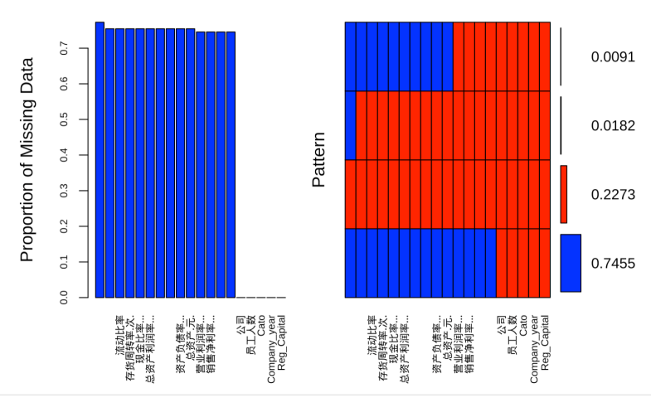
Figure 5 左图以柱状图的形式展示了原数据集的缺失值（蓝色）。其中, X 轴为变量数据。Y 轴代表着缺失值的部分。由此可见，在我们原数据集中，平均变量缺失值都在75%左右。Figure 5 右图展示了变量与变量之间缺失值的组合图。从数据来看74.55%都为缺失值。对于该数据集，74.55%的缺失值是一个非常严重的问题，但是由于样本的特殊性，保密性牵扯到各个公司内部细节。最终选取了KNN 填补法填充缺失值。
在表中 3.1混淆矩阵中, 最终支持向量机(SVM）的实验结果达到96.3%的正确率或者又被称为模型精度且AUROC（接受者操作特征线下面积）为97.5%。AUROC普遍被认为模型的区分能力在（1: 涉税风险的公司）与（0：无涉税风险的公司）之间。
真阳性(TP): 预测为正样本且是实际上也是正样本的数量为19个。换句话说，则19个为正确预测涉税。
真阴性(TN)：预测为负样本且实际上也是负样本。在混淆矩阵中7个样本预测为负样本且实际上也是负样本。
假阴(FN): 预测为负样本但实际上是正样本。在混淆矩阵中仅1个样本预测错误。
表 3.1 Confusion Matrix
 | SVM
TP | 19
TN | 7
FP | 1
FN | 0
Accuracy | 0.963
Kappa | 0.9078
Sensitivity | 1.0000
Specificity | 0.9500
AUROC | 0.975

假阳性(FP): 预测为正样本但实际上是负样本。在混淆矩阵中无该样本。
但是尽管SVM的最终精度达到96.3%,但是不可忽略的是 Kappa 值也在混淆矩阵起到一个非常大的作用。Kappa用于测量两个及两个以上观察点的一致度是否应该考虑到观察点之间的不一致或一致性是由于偶然事件造成的。(Garrett, 2005) 换句话说在Table 2.1中, Kappa 反映了 0(未有涉税风险的公司) 和1(有涉税风险的公司) 之间的一致度是否由于偶然发生。结果Kappa系数达到0.9078 说明模型很好。
虽然混淆矩阵的各种模型度量(metrics)都显示非常优秀，但是由于数据的不完整，缺失度颇高导致KNN算法在填补空缺值时有过多重复的数据点, 更导致导致在SVM 在分类时无法解决数据不平衡（Data Imbalance）所带来的分类器可信度问题。在此次研究75%的数据皆为有涉税风险的企业，最终导致分类器在分类时更偏向于认定企业有涉税风险。因此建议需要大量样本且尽可能使用一手数据来解决此类问题。以下思路(Figure 6) 也考虑到了当数据集完整时, 解决数据不平衡的问题，Synthetic Minority Oversampling Technique(SMOTE) 以及Random Over Sampling methods(ROSE) 来保证数据不平衡的问题。
Figure 6
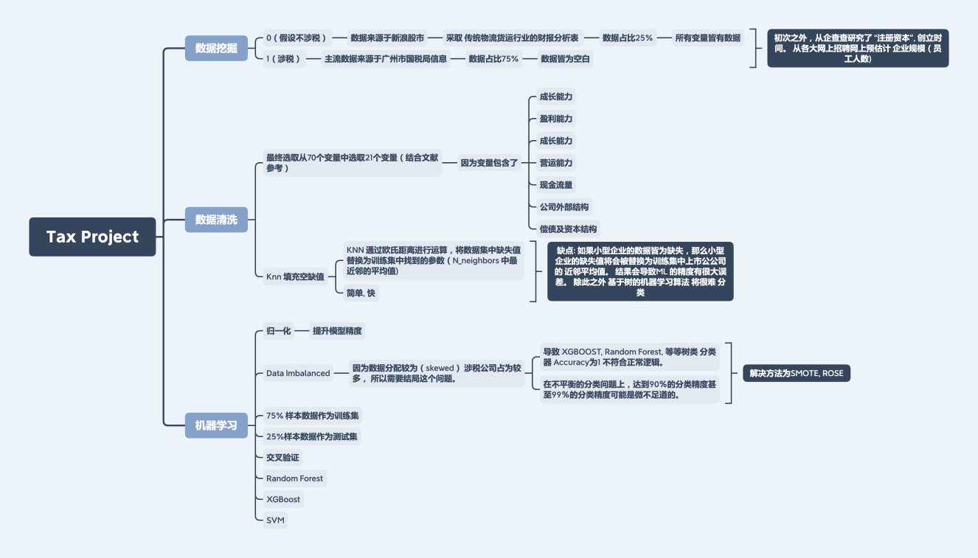

6.2风险模型
风险模型的整体思路为上方Figure 4所展示。通过设定预测变量为 0为未涉税公司，1为涉税公司。通过信用卡评分机制应用于公路网络货运涉税风险。最终模型评估通过 K-S检验, Lift检验, 提升图以及ROC作为评判模型标准如下:
Figure 7
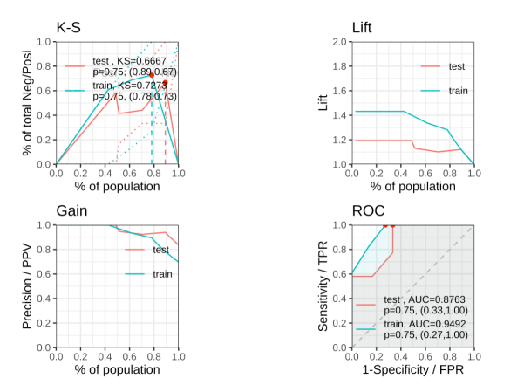

其中K-S 检验得出P 值大于0.05，因此我们接受原假设，则训练集及测试集皆为正态分布。
提升图（Lift plot) 显示了训练和检验线条表示使用预测模型的预期响应。训练数据集将拟合模型，而检验数据集将评估模型。提升是增益百分比相对于预期随机结果的比率。参考虚线表示累积提升为 1，这意味着与随机结果相比没有增益。
同样对于增益图（Gain plot) 显示了训练和检验线条表示使用预测模型的预期响应。训练数据集将拟合模型，而检验数据集将评估模型。参考虚线表示斜率为 1 的线条，这是不使用模型的预期随机响应。大于 1 的增益表示预测模型的结果优于随机结果。虽然在40%数据时训练集以及测试集时模型表现较好，但是逐渐随着数据量的增大则模型逐渐略于随机结果。此结论表面了数据集仍然存在很大问题。
虽然ROC 面积在测试集为0.\\8763以及在训练集为0.9492。但是P value 在两个数据集中显示出大于0.05 则我们接受原假设所以模型最终为不稳定。
同样我们最终得出PSI 结果（Figure8)为0.1605。 则最终代表着模型并不稳定，因此此时无法使用该模型应用于真实公路网络货运涉税风险监测。
然而因为数据集大量确实最终导致模型无法通过各类测验以及模型稳定性评估。但是Figure 4 的思路同时也证明了，公路网络货运涉税风险监测可以使用信用卡风险系统作为一个参考标准。
Figure 8
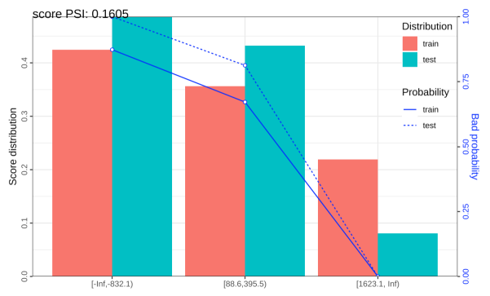

表3.2 当前指标体系权重
一级指标 | 二级指标 | 三级指标 | 四级指标
 | 财务风险  39% | 盈利能力  11.8% | 销售毛利率  2%
 | 财务风险  39% | 盈利能力  11.8% | 成本费用利润率  3.3%
 | 财务风险  39% | 盈利能力  11.8% | 总资产利润率  2%
 | 财务风险  39% | 盈利能力  11.8% | 主营业务费用率  4.5%
 | 财务风险  39% | 营运能力  21.1% | 存货周转率  4.5%
 | 财务风险  39% |  | 应收账款周转率  12.3%
 | 财务风险  39% |  | 总资产周转率  2%
 | 财务风险  39% |  | 流动资金周转率  2.3%
 | 财务风险  39% | 成长能力  2.54% | 净利润增长率  1%
 | 财务风险  39% | 成长能力  2.54% | 净资产增长率  .54%
 | 财务风险  39% | 成长能力  2.54% | 总资产增长率  1%
 | 财务风险  39% | 偿债及资本结构  5.56% | 流动  比率  1.8%
 | 财务风险  39% | 偿债及资本结构  5.56% | 资产负债率  1%
 | 财务风险  39% | 偿债及资本结构  5.56% | 速动  比率  1%
 | 财务风险  39% | 偿债及资本结构  5.56% | 现金  比率  1.76%
 | 企业资质  27% | 企业稳定  27% | 注册  资本  5%
 | 企业资质  27% | 企业稳定  27% | 注册  时长  7%
 | 企业资质  27% | 企业稳定  27% | 员工  人数  15%
 | 业务真实度  34% | 货物信息  34% | 货物重量  12%
 | 业务真实度  34% | 货物信息  34% | 货物体积  5%
 | 业务真实度  34% | 货物信息  34% | 货物密度  2%
 | 业务真实度  34% | 货物信息  34% | 平均运输速度  15%
6.3 指标权重体系

图表3.1为完整指标体系表, 由于测量数据缺失目前并没有根据熵权法估算指标。在图表3.1 完整体系表中，它目前囊括了五个维度的评价指标。后续通过更新数据可以获得权重后指标
此外根据现有数据以及熵权法, 最终我们得到如图表3.2 以上。其中二级指标中财务风险中的权重占取39%在目前现有数据中，其次在二级指标中业务真实度占取34%的权重。但是二级指标由于大量测量数据缺失值存在，因此在货物信息（三级指标以及二级指标）的权重并不能体现真实情况。 其次图表3.2 权重表相比较于图表3.1完整体系表, 缺失了许多测量指标。因此图表3.2 仅仅代表此次研究的指标体系。

7.结论与展望
本文的目的在于通过机器学习方法针对于公司进行分类预测。同时达到建立公路网络货运涉税风险监测系统的目标。在本次研究样本（110个）最终运用交叉验证以及支持向量机（SVM）做分类判断，精度, AUROC 以及Kappa 等综合指标达到非常优秀。其中精度为96.3, AUROC 为97.5% 最终Kappa 值达到 90.78%。但是由于数据缺失较大，导致目前KNN 填充无法达到现实的精度，除此之外，在数据平衡问题上也存在非常大的偏差。
其二，虽然最终成功做出网络货运涉税风险系统的评分卡，但是由于数据集存在于大量偏差导致最终结果并不理想。因此在未来的研究将致力于收集更多完整可靠的有效数据以及获得有关部门的研究支持。同时,因为此次数据存在大量缺失值，因此在多重共线性方面，该研究还没有涉及这个问题。因此在未来获得更完整的数据后，此问题则会被解决。
除此之外，在涉税风险系统评分卡的基础上也建立了完整的网络货运涉税风险指标体系，通过熵权法提供了当前数据下各个指标体系的权重。作为判断网络网络货运企业风险监测。
通过网络货运企业税收风险监测体系的建立，相信不仅可以帮助网络货运企业自身提高网络货运平台市场运营风险，建立企业市场信用、有效控制企业内部人员有着积极的促进作用，还可以为税务监管与服务部门对网络货运行业进行有效精准服务提供强有力的支持。

参考文献
- Chawla, N. V., Bowyer, K. W., Hall, L. O., & Kegelmeyer, W. P. (2002). SMOTE: Synthetic Minority Over-sampling Technique. Journal of Artificial Intelligence Research, 16, 321–357. https://doi.org/10.1613/jair.953
- Gower JC (1971). “A General Coefficient of Similarity and Some of Its Properties.” Biometrics, pp. 857–871. doi:10.2307/2528823.
- Han J, Kamber M, Pei J. Data Mining: Concepts and Techniques: Concepts and Techniques. Massachusetts: Morgan Kaufmann Publishers; 2011.
- Haykin SS. Neural Networks and Learning Machines. New Jersey: Pearson Education Upper Saddle River; 2009.
- Pedro J Garcia-Laencina, Jose-Luis Sancho-Gomez, and Anbal R Figueiras-Vidal. Classifying patterns with missing values using multitask learning perceptrons. Expert Systems with Applications, 40(4):1333-1341, 2013
- Siddiqi, Naeem, ed. 2012.Credit Risk Scorecards. Hoboken, NJ, USA: John Wiley & Sons, Inc. https://doi.org/10.1002/9781119201731.
- 齐鑫鑫. 识别偷税的税务稽查方法研究[D].吉林大学,2010.
- 郝德龙.昆明市税务局税务稽查优化路径研究[D].云南财经大学,2020.
- 张永恒.基于数据挖掘技术的税务稽查选案研究[D].广东商学院,2012.
- 张媛波.基于数据挖掘的税务稽查选案系统的设计与实现[D].西安电子科技大学,2012.
- https://www.jmp.com/support/help/en/15.2/index.shtml#page/jmp/lift-curve.shtml
- 王艳杰,李清,齐鑫鑫.基于Logistic回归的税务稽查选案模型研究[J].经济研究导刊,2012,35:96-97.

